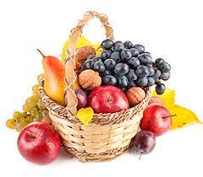

**JELOVNIK**

**za prehranu učenika**

**OŠ PUJANKI**

**svibanj 2025.**

**PONEDJELJAK: DORUČAK:** kakao, mliječni namaz, kruh

**UŽINA I:** voće

**RUČAK:**  piletina u umaku, njoke/palenta, salata   
 **UŽINA II:** jastučić sa sirom

**_________________________________________________________  
UTORAK: DORUČAK:** kakao/čaj, maslac, čajna salama, kruh

**UŽINA I:** puding od vanilije ili čokolade

**RUČAK:** varivo od junetine, ječma i slanutka

**UŽINA II:** palačinka, jogurt

**_________________________________________________________**

**SRIJEDA: DORUČAK:** mlijeko, namaz od lješnjaka, kruh

**UŽINA I:** voće

**RUČAK:** juha; teleći rižot, salata od cikle

**UŽINA II:** kolač s jagodama

**_________________________________________________________**

**ČETVRTAK: DORUČAK:** kakao/čaj, pileća pašteta, kruh

**UŽINA I:** voće

**RUČAK:** mesna štruca, leća

**UŽINA II:** krafna, voćni jogurt

**_________________________________________________________**

**PETAK: DORUČAK:** mlijeko, kukuruzne pahuljice/čokoladne loptice

**UŽINA I:** voće

**RUČAK:** pohani oslić, mahune s krumpirom

**UŽINA II:** integralni štapić, b-aktiv

**_________________________________________________________**

Škola zadržava pravo izmjene jelovnika u slučaju nemogućnosti osiguranja predviđenih namirnica.